UNIVERSITATEA POLITEHNICA BUCUREŞTI
FACULTATEA DE AUTOMATICĂ ŞI CALCULATOARE
DEPARTAMENTUL CALCULATOARE

 | 

PROIECT DE DIPLOMĂ

Titlul proiectului de diplomă

Coordonator ştiinţific:  Prof. Magnificus Academicus | Absolvent:  Ioana Popescu

BUCUREŞTI
2010
POLITECHNICA UNIVERSITY OF BUCHAREST
FACULTY OF AUTOMATIC CONTROL AND COMPUTERS
COMPUTER SCIENCE DEPARTMENT

DIPLOMA PROJECT

Diploma Project Title

Thesis supervisor:  Prof. Magnificus Academicus | Ioana Popescu

BUCHAREST
2010
Table of Contents
1. Introduction 3
1.1 Article sections 4
1.2 Results 4
3. Editing equations 4
4. Editing Tables 4
5. Editing figures 5
6. Conclusions 6

The abstract should describe the context in 2-3 phrases and give details about the project functionality and implementation in 3-5 phrases.

1. Introduction
The “Introduction” title must be numbered, in Calibri sentence case, size 14 pct and bold (as in T_heading1 title style).
The Introduction to the article will discuss the state of the art in the field, current research and technologies. References are included according to instructions below, by mentioning the number is square brackets [1].
The Introduction also presents the aim of the paper (research questions).

Throughout the article body text is written in T_base_text style, Calibri 11, single spacing, indented 1.27 cm, justified.

1.1 Article sections

Each section title is numbered, in sentence case, size 12 pct and bold.

1.1.1 Symbols
Symbols and abbreviations will be defined at first use.

1.1.1.1 Page margins
Page margins are Normal: top, bottom, left and right 2.54 cm.

1.2 Results

Authors must present their methods for producing and analyzing data, their results, and they should also discuss possible limitations of their study.

2. Aspecte Teoretice

2.1 Proteine

2.1.1 Generalitați

Proteinele sunt polimeri (lanțuri) lungi de aminoacizi, care constituie cea mai mare parte (în afară de apă) a celulelor, și natural, a organismelor multicelulare. Unele proteine au activitate catalitică (permit sau inhibă realizarea reacțiilor chimice) și funcționează ca enzime; altele servesc drept elemente structurale, receptori de semnal sau transportatori care transportă sau elimină substanțe specifice din celule. Proteinele sunt probabil cele mai versatile dintre toate biomoleculele. Bacteria Escherichia coli este formată din mai mult de 3.000 de tipuri de proteine diferite, iar un om dintr-un număr de la 25.000 până la 35.000 de tipuri de proteine[1] (pg 96).
Proteinele, apar într-o mare varietate; mii de diferite tipuri, variind de la peptide relativ mici (formate dintr-un numar mai mic de 100 de aminoacizi) până la polimeri mari cu greutăți moleculare de ordinul milioanelor (în conformitate cu [2]), pot fi găsite într-o singură celulă. Mai mult decât atât, proteinele prezintă o enormă diversitate a funcției biologice și sunt cele mai importante produse organismului, acestea fiind expresia directa a codului genetic. Expresia codului genetic se refera la translația codului din ADN (acid dezoxiribonucleic) în ARN (acid ribonucleic) și apoi transcrierea în lanțurile de aminoacizi corespunzători.
Toate proteinele, de la cele mai vechi linii de bacterii până la cele mai complexe forme ale vieții, sunt construite din același set omniprezent de 20 de aminoacizi, legați prin legături covalente în secvențe liniare caracteristice. Deoarece fiecare dintre acești aminoacizi are o catenă laterală cu proprietăți chimice distincte, acest grup de 20 de molecule poate fi considerat ca fiind alfabetul în care limbajul structurii proteice este scris[1](pg 104-106).
Ceea ce este cel mai remarcabil este faptul că celulele pot produce proteine ​​cu proprietăți și funcții complet diferite prin îmbinarea acelorași 20 de aminoacizi în mai multe combinații și secvențe. Construite din aceste blocuri constructive, organismele pot produce produse atât de diverse precum enzime, hormoni, anticorpi, transportatori, fibrele musculare, proteina lentilelor din ochi, pene, pânze de păianjen, cornuri de rinocer, proteine ​​din lapte, antibiotice, otrăvuri și numeroase alte substanțe având activități biologice distincte.

2.1.2 Aminoacizi
Proteinele sunt polimeri de aminoacizi, fiecare reziduu acid fiind legat de vecinul său de un anumit tip de legătură covalentă. (Termenul "reziduu" reflectă pierderea elementelor de apă atunci când un aminoacid este unit cu un altul.) Proteinele pot fi defalcate (hidrolizate) in aminoacizii lor constituenți printr-o varietate de metode, și primele studii ale proteinelor s-au concentrat în mod natural asupra aminoacizilor liberi derivați din acestea. Douăzeci de aminoacizii diferiti se regăsesc frecvent în proteine. Primul care a fost descoperit a fost asparagina, în 1806. Ultimul din cei douăzeci rămași, treonina, nu a fost identificat până în 1938. Toți aminoacizii au nume triviale sau comune, în unele cazuri derivate din sursa din care acestea au fost izolate pentru prima dată. Asparagina a fost întâi descoperită în sparanghel, și glutamatul în glutenul de grâu; tirozina a fost mai întâi izolată din brânză (denumirea sa derivă din grecescul tiros, "brânză"); și glicina (glykos greacă, "Dulce") a fost numit astfel din cauza gustului său dulce[1](pg 75).
Toți 20 dintre aminoacizii obișnuiți au o grupare carboxil și o grupare amino legată la același atom de carbon (carbonul a) (Figura 1). Ei diferă unii de ceilalți prin lanțurile lor laterale sau grupuri R, care variază în funcție de structură, mărime și sarcină electrică. În plus față de acești 20 de aminoacizi există altii mai puțin frecventi. Unii sunt reziduuri modificate după ce proteina a fost sintetizată; altii sunt aminoacizi prezenti în organisme vii, dar nu ca și constituenți ai proteinelor. Aminoacizii au toți o structura de bază similara (cu excepția prolinei). Radicalul R atașat atomului de carbon este diferit pentu fiecare aminoacid (Figura 1).
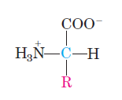
Figura 1 Atomul de în albastru este cunoscut sub denumirea de carbon α, R este radicalul ([1] pg 76)

Cunoașterea proprietăților chimice ale aminoacizilor comuni este esențiala pentru înțelegerea biochimiei. Subiectul poate fi simplificat prin gruparea aminoacizilor în cinci clase principale bazate pe proprietățile radicalilor lor R (în special polaritatea acestora, sau tendința de a interacționa cu apa la pH (aciditate) biologic (în jurul valorii pH 7,0). Polaritatea grupurilor R variază foarte mult, de la nepolar și hidrofob (insolubil în apă) până la foarte mult polar și hidrofil (solubil în apă). Structurile celor 20 de aminoacizi comuni sunt prezentate în Figura 2.

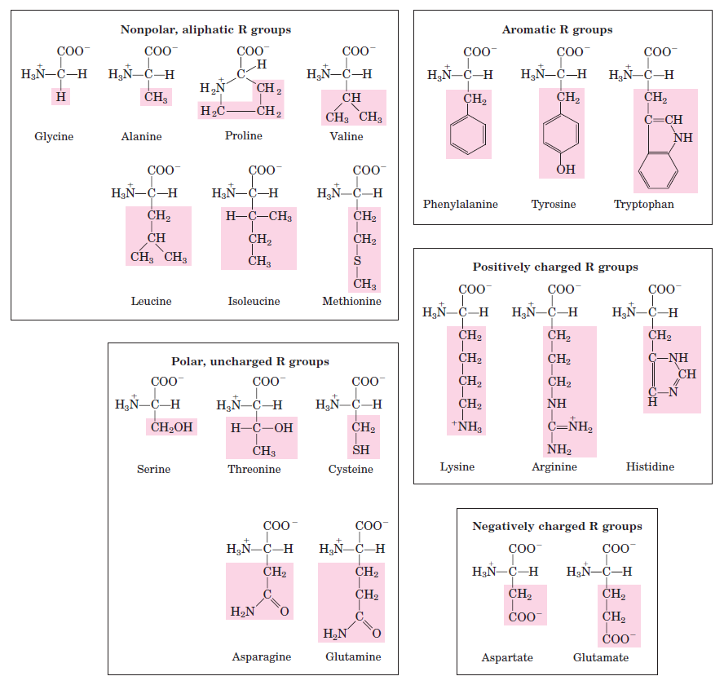
Figura 2 Cei 20 de aminoacizi aranjați in 5 clase ([1] pg 79)

Două molecule de aminoacizi pot fi legate în mod covalent printr-o legătură amidică substituită, denumită legatura peptidică pentru a se obține o dipeptidă. O astfel de legătură este formată prin eliminarea elementelor de apă (deshidratare) de la gruparea α-carboxil a unui aminoacid și grupul α-amino la altuia. Formarea legăturii peptidice este un exemplu de reacție de condensare, clasă comună de reacții în celulele vii. Sub condiții biochimie standard, echilibrul pentru reacția prezentată în Figura 3 favorizează aminoacizii față de dipeptidă. Pentru a face reacția termodinamică mai favorabilă, gruparea carboxil trebuie să fie modificată chimic astfel încât gruparea hidroxil să poate fi eliminată. Într-o peptidă sau o proteină, capătul liber care conține gruparea NH₃⁺ se numește terminusul amino, iar omologul său în ADN-ul care a generat proteina se numește terminusul 5’, și capătul care conține gruparea COO⁻, terminusul carboxil, iar omologul în ADN terminusul 3’.
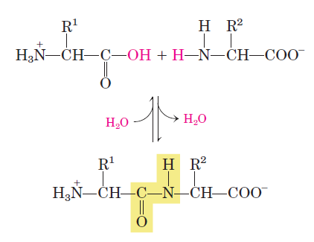
Figura 3 Sus, doi aminoacizi individuali, jos, aceeași doi aminoacizi legați într-o dipeptidă; un numar nelimitat de aminoacizi pot fi legați astfel. ([1] pg 85)

2.1.3 Structura tridimensională
Aranjamentul spațial al atomilor dintr-o proteină este cunoscut ca și conformația sa. Posibilele conformații ale unei proteine includ orice stare structurală care poate fi realizată fără a rupe legăturile covalente. O schimbare în conformație ar putea să apară, de exemplu, prin rotația în jurul oricărei legături peptidice. Dintre numeroasele conformații care sunt teoretic posibile într-o proteină, una sau mai multe în general predomină în condiții biologice. Conformațiile existente într-un anumit set de condiții sunt de obicei cele care sunt termodinamic cele mai stabile, având cea mai mică energie liberă Gibbs (G) ([1] pg 117). Numai legăturile peptidice se pot roti: legaturile C_{α}-C și C_{α}-N. Legăturile C-N (cănd C nu este carbonul α) nu se pot roti. Astfel, fiecarărui aminoacid i se poate asocia un plan în care carbonul α, gruparea amidică și gruparea carboxil sunt conținute (Figura 4).

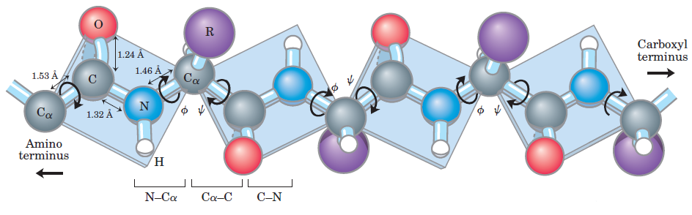
Figura 4 O peptidă, unde atomii de carbon sunt gri, cei de azot albaștri, cei de oxigen roșii, cei de hidrogen albi, iar radicalii mov; planurile reprezentate de pătrate vor conține elementele componente ale coloanei vertebrale ale unui aminoacid: carbonul α, gruparea amidică ș cea carboxil; doi aminoacizi legați se vor roti unul față de altul prin legăturile peptidice dintre ei. ([1] pg 119)

Fiecare tip de proteine are o secvența unică de aminoacizi, numită structură primară, care este formula sa chimică. Fiind elementul constructiv de bază al unei proteine, secvența de aminoacizi ar trebui să joace un rol fundamental în determinarea structurii tridimensionale a proteinei, și în cele din urmă a funcției sale. Dar este posibilă o anumită flexibilitate a conformației. Se estimează că de la 20% până la 30% din proteinele umane sunt polimorfe, având secvențe de aminoacizi care variază în populația umană. Multe dintre aceste variații în secvență au un efect redus sau niciun efect asupra funcției proteinei. Mai mult, proteinele care execută o funcție în general similară în specii îndepărtat înrudite pot diferi foarte mult în dimensiune și secvență de aminoacizi. Aceasta sugerează seturi diferite de informații conținute în fiecare nivel al structurii. În timp ce structura primară poate indica filogenia (înrudirea evoluționara a diferite proteine), structurile secundare și terțiare indică funcția proteinei ([3] pg 105). Dar deși secvența de aminoacizi în unele regiuni poate varia considerabil fără sa afecteaze funcția biologică, majoritatea proteinelor conțin regiuni care sunt esențiale pentru funcționare și a căror secvență este, prin urmare, conservată și aceste regiuni conservate ar putea indica structurile superioare. Fracțiunea din secvența globală care este critică variază de la proteină la proteină, complicând sarcina de a relaționa secvența cu structura tridimensională și structura cu funcția.
Termenul de structură secundară se referă la conformația locală a unei părți ale unei polipeptide. Cercetarea structurii secundare se concentrează pe cele mai comune forme de pliere ale coloanei vertebrale ale polipeptidei. Există mai multe tipuri de structuri secundare stabile care se produc pe scară largă în proteine. Cele mai proeminente sunt helixul α (Figura 7 a), care prezinta o spirală cu radicalii R în exterior, și conformația β (Figura 7 b), care are o formă în zig-zag si care poate exista în grupuri paralele numite foi β.
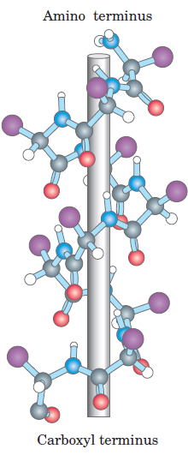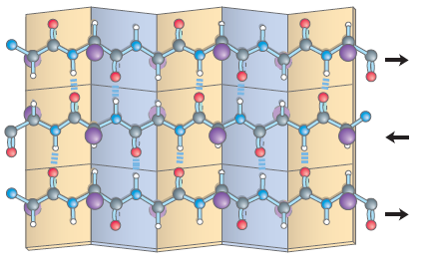
- (b)
Figura 5 În a,conformație helix α, o spirală in jurul unei bare imaginare; în b, foi β care traversează in zig-zag înainte și înapoi o foaie îndoită imaginară.

Aranjamentul global tridimensional al tuturor atomilor dintr-o proteină este denumit structură terțiară. În timp ce termenul structură secundară se referă la aranjamentul spațial al rreziduurilor de aminoacizi care sunt adiacenti în structura primară, structura terțiară se referă la aspecte pe scară largă ale secvenței de aminoacizi. Aminoacizi care sunt depărtați în secvență pot interacționa în cadrul unei proteinei pliate. Locația curbelor în lanțul polipeptidic, direcția și unghiul acestora este determinat de numărul și localizarea anumitor reziduuri producătoare de îndoire, cum ar fi Pro, Thr, Ser și Gly. Segmentele care interacționează de pe o polipeptidă sunt ținute în pozițiile lor terțiare caracteristice prin diferite tipuri de legături slabe (și uneori prin legături covalente cum ar fi legături disulfurice) între segmente ([1] pg 127).

Unele proteine conțin două sau mai multe lanțuri polipeptidice separate, care pot fi identice sau diferite. Aranjamentul acestor subunități complexele tridimensionale este numit structură cuaternară.

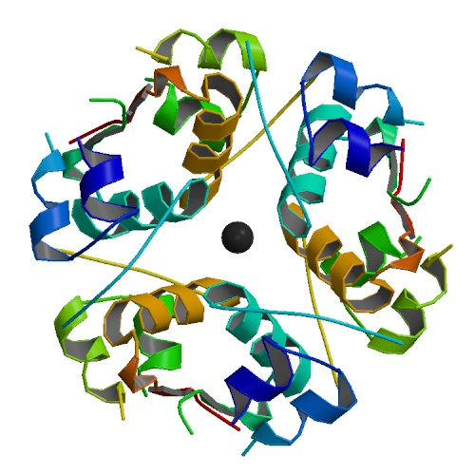
Figura 6 Structura terțiară a insulinei [4]

3. Editing equations
Equations are numbered in a right-aligned list (using tabs), and edited with the equation editor.

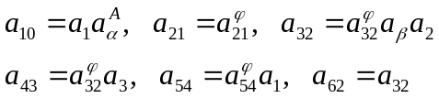 (1)

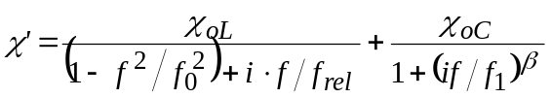, (2)

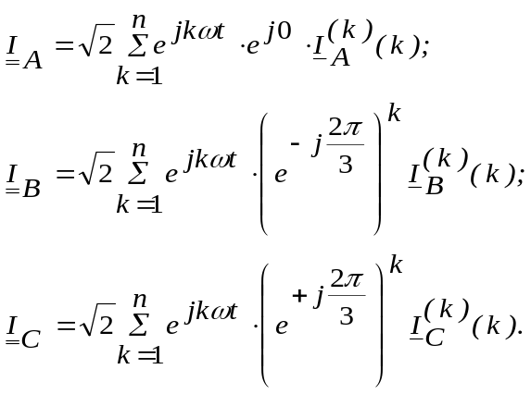 (3)
4. Editing Tables
Tables are written with 10 pct size fonts.
Table title is centered, bold.
Table numbering follows the order of appearance in text (Table 1, Table 2 etc), with Calibri italic (10 pct) and right-aligned.
Numbers should be right-aligned, as in T_table_text_right.
Text should be left-aligned or centered, as in T_table_text_left or T_table_text_center.

Table 1
Link attributes in MPLS TE
Link attributes | Description
Maximum link bandwidth | True link capacity (in the neighbor LSR direction): the maximum amount of bandwidth that can be used on the link
Reservable link bandwidth | Maximum bandwidth that can be reserved on the link (in the neighbor LSR direction); if it is larger than the maximum bandwidth, the link is overbooked
Unreserved bandwidth | Available bandwidth at each of the eight preemption priority levels (in the neighbor LSR direction); they are initially set at the maximum reservable bandwidth level.
Path attribute | Whether the path of the LSP should be manually specified or dynamically computed by Constraint-Based Routing
Setup Priority | The attribute specifies which LSP will acquire a certain resource if multiple LSPs compete for it
Holding Priority | The attribute specifies whether resources can be withdrawn from an established LSP in order to accommodate requests for a new LSP
Resource class or link coloring | Administrative group membership of the link, associated with the link for inclusion/exclusion policies
Traffic engineering metric | Specifies the link metric for TE purposes. This metric is not necessarily the same as the IGP metric.
Adaptability | Whether to switch the LSP to a new path whose metrics are closer to optimality values (when one becomes available)
Resilience | The attribute that decides whether to reroute the LSP when the current path is affected by failure

5. Editing figures
Figures must be centered, aligned without first line indentation.
Figures are numbered according to their appearance in text, and legends are written on the same line, centered, without first line indentation, with Calibri 10 pct, under the figure.

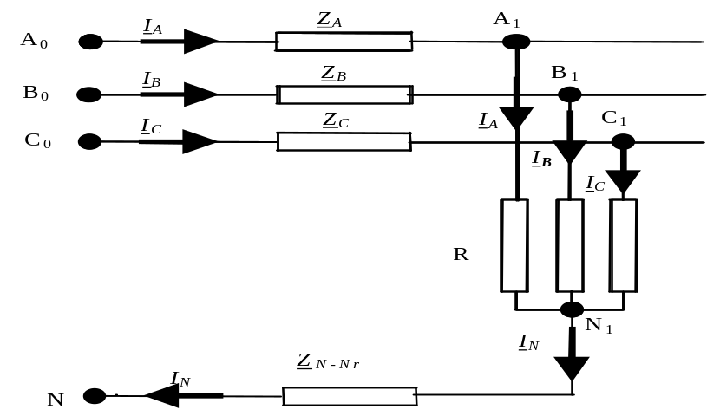
Fig. 1. Figure legends are centered (Calibri 10 pct).
6. Conclusions
The “Conclusions” title is numbered, written in sentence case, 12 pct and bold.
The article ends with a section of Conclusions, presenting the authors’ contribution to knowledge in the specific field.
The authors should also discuss here the applicative potential of their results, and directions for further research.

Bibliografie
[1] R. Horton, L. A. Moran, D. Rawn, G. Scrimgeour, and M. Perry, “Principles of Biochemistry,” p. 824, 2011.
[2] U. O. F. Pure, “Atomic Weights of the Elements 1993,” J. Phys. Chem. Ref. Data, vol. 24, no. 4, pp. 1561–1576, 1995.
[3] Y. E. Khudyakov, Medical Protein Engineering. CRC Press, 2009.
[4] M. P. Fávero-Retto, L. C. Palmieri, T. A. C. B. Souza, F. C. L. Almeida, and L. M. T. R. Lima, “Structural meta-analysis of regular human insulin in pharmaceutical formulations,” Eur. J. Pharm. Biopharm., vol. 85, no. 3, pp. 1112–1121, Nov. 2013.

